Spremeni barvo
Pripravite se!

Izberite si sličico Ali narišete novo.

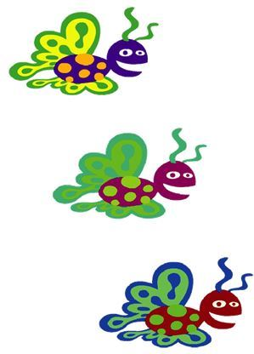
Ob kliku na gumb se spremeni barva!
Dodaten nasvet!

V meniju lahko izbirate različne efekte (npr. barva) ali spremenite vnos števila. Nato zopet pritisnete tipko presledek.
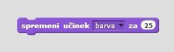
Za izbris efektov pritisnite STOP znak 
Naredite!

Ob pritisku na tipko (Space) – presledek, se spremeni barva.
Uporabite kodo!

